Változás a hulladékgyűjtésben, egyedi matricát kap minden vegyes gyűjtőedény!
A MOHU lehetőséget biztosít a települési vegyes hulladékgyűjtő edényzetek hulladékmatricával történő nyilvántartására. Ebből kifolyólag a MiReHu Nonprofit Kft. szolgáltatási területén lévő valamennyi háztartás, közület a birtokában vagy a tulajdonában lévő települési vegyes hulladékgyűjtő edényzet azonosításához egyedi éves matricát kap. Ez azt jelenti, hogy a MOHU Zrt. évente új matricát biztosít a közszolgáltatással érintett ügyfeleinek.
Mi szerepel a matricán?
Minden matrica egyedi QR kóddal ellátott, valamint az ingatlanhasználó típusának megfelelően más-más színű.
Az azonosító matricákon a QR kód mellett az érvényesség éve, az edényzet mérete és a szolgáltatási cím szerepel. Ez lehetővé teszi a nyomonkövetést, a közszolgáltatást igénybe vevők nyilvántartásában szereplő ingatlanhasználók azonosítását és segíti a gyűjtést végző kollégák munkáját.
Azoknak az ügyfelek, akik több felhasználási hellyel, illetve eltérő nagyságú edényzettel rendelkeznek, a matricákon feltüntetett adatok figyelembevételével szükséges felragasztania azt a megfelelő hulladékgyűjtő edényekre.
Mit jelentenek a matricák színei?
Szín szerint megkülönböztetünk lakosságnak, közületeknek, időszakos szolgáltatással rendelkezőknek szóló matricákat.
A fentieken túl azok az ingatlanhasználók, akik nem rendelkeznek még hulladékmatricával vagy egyéb ok folytán a korábban felragasztott matricájuk megsérült pótmatricát személyesen vehetnek át az ügyfélszolgálati irodánkban/pontjainkon. Ezen típusú matricára kézzel kerül ráírásra az adott felhasználási hely, illetve edény űrmérték a rendszerünk felülvizsgálatát követően.

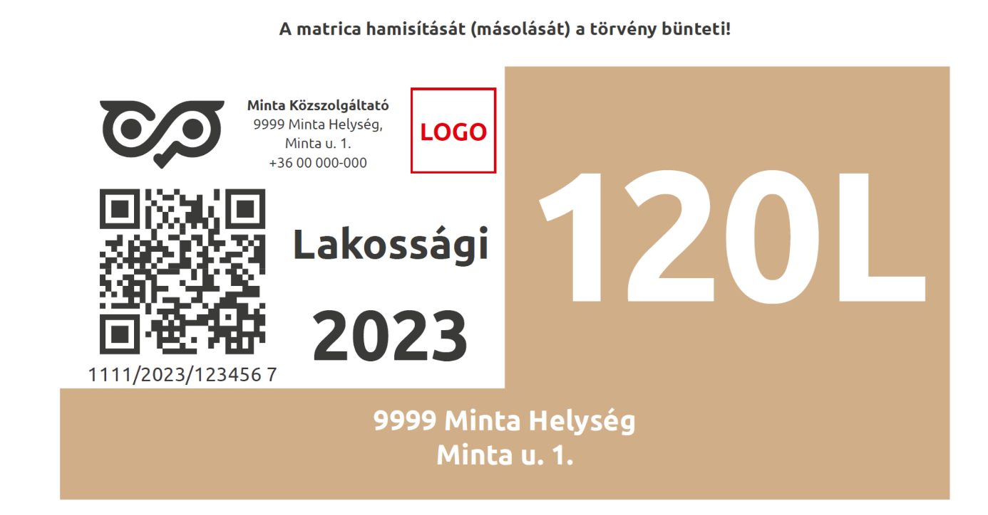
Az időszakos matricával ellátott edényzeteket munkatársaink kizárólag az előre meghatározott időintervallumban fogják elszállítani.

Hova tegyem?
Fontos, hogy a MOHU által megküldött matricák mindegyike a megfelelő edényzetre kerüljön felhelyezésre!
Az adott edényre vonatkozó matricát jól látható helyre szükséges felragasztani úgy, hogy a gyűjtést végző kollégák könnyen azonosítani tudják. A matrica ív a felhelyezést segítő útmutatót is tartalmaz. A matricák edényekre történő felragasztására a kézhezvételtől számított 30 nap áll rendelkezésre. A matricák felhelyezésének megtörténtét a MOHU és a MiReHu munkatársai is ellenőrizni fogják.
A hulladékgazdálkodási közszolgáltatás igénylésének, illetve átírásának Területi ÁSZF szerinti eljárási rendje, ügymenete a továbbiakban sem változik, azonban a szüneteltetés esetén bővül azon folyamattal, hogy az ingatlanhasználónak hitelt érdemlő módon igazolnia szükséges a matrica érvénytelenítését.

Mikor kapom meg?

Az aktív szerződéssel rendelkezőknek a 2024-es évre érvényes matricák a 2024. I. negyedéves számlákkal egyidejűleg kerülnek kiküldésre. Az időszakos szerződéssel rendelkezők szintén most fogják megkapni matricájukat, viszont ezek a levelek számlát még nem fognak tartalmazni.

Figyelem, a matricák hamisítását a törvény bünteti!

A matricákkal kapcsolatban felmerülő egyéb kérdések esetén a MiReHu ügyfélszolgálata ad bővebb tájékoztatást.
A központi ügyfélszolgálat elérhetőségei: Email: ugyfelszolgalat@mirehu.hu
Telefon: +36 21 35 000 35
Személyes: 3527 Miskolc, József Attila utca 65.

